**FÁBRICA DE LÍDERES DE AVENTUREIROS - ANSR**



**RESUMO DO LIVRO ORIENTAÇÃO DA CRIANÇA**

**AUTORA: ELLEN WHITE**

**Este resumo é escrito por aspirantes. Foi aproveitado os resumos que alguns fizeram em 2022.**

**Seção 1 — O lar, a primeira escola**

**CAPÍTULO 01 ao 03**



**Seção 2 — Métodos e manuais**

**CAPÍTULO 04 ao 07**

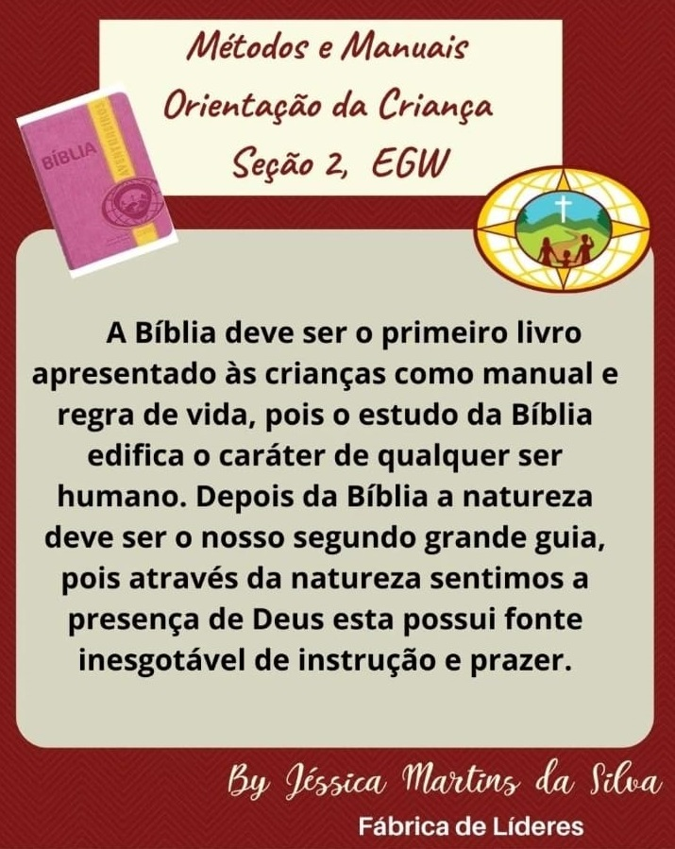

**SEÇÃO 3:**

**CAPÍTULOS 08 E 09**

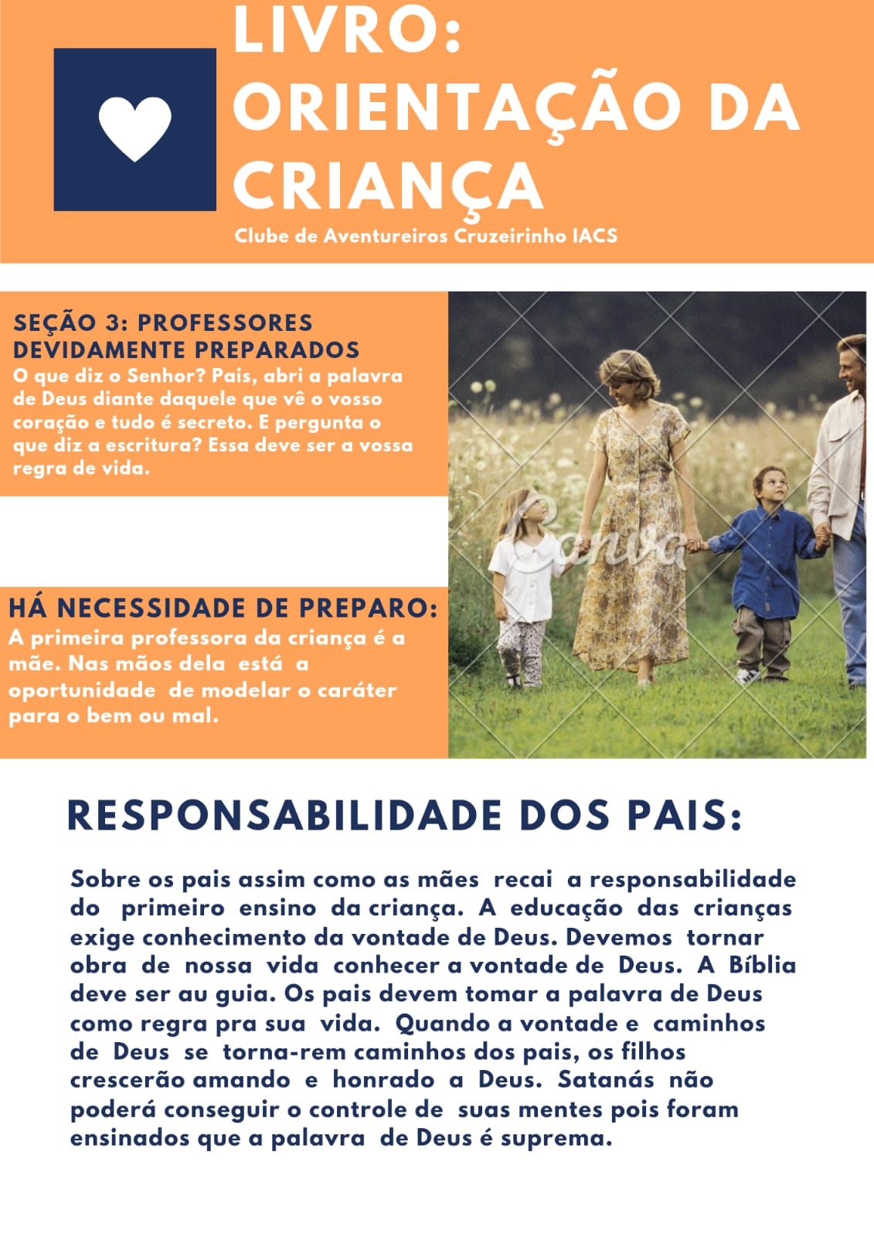



**Seção 4 — Obediência, a lição mais importante**

**CAPÍTULO 10 AO 12**

**Seção 5 — Outras lições básicas**

**CAPÍTULO 13 AO 19**



**Seção 6:Lições sobre virtudes práticas**

**CAPÍTULO 20 AO 24**

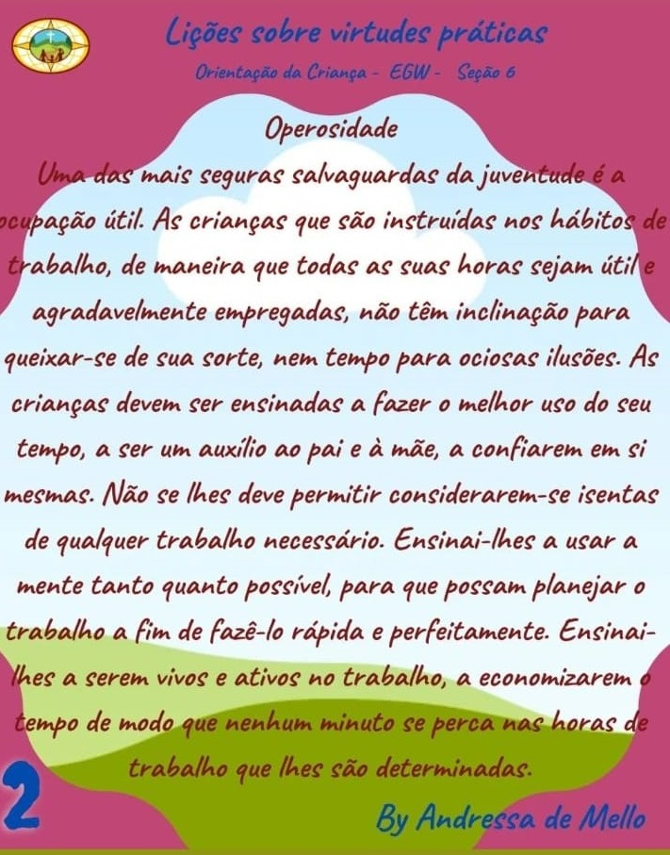

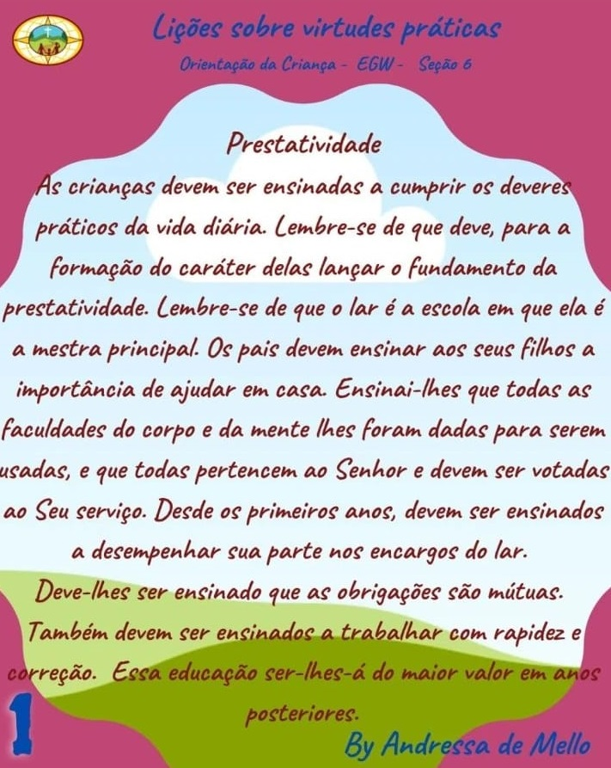

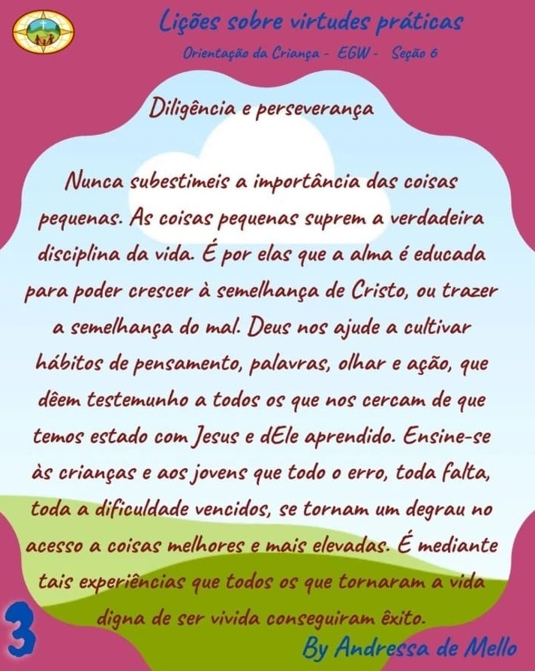

**7**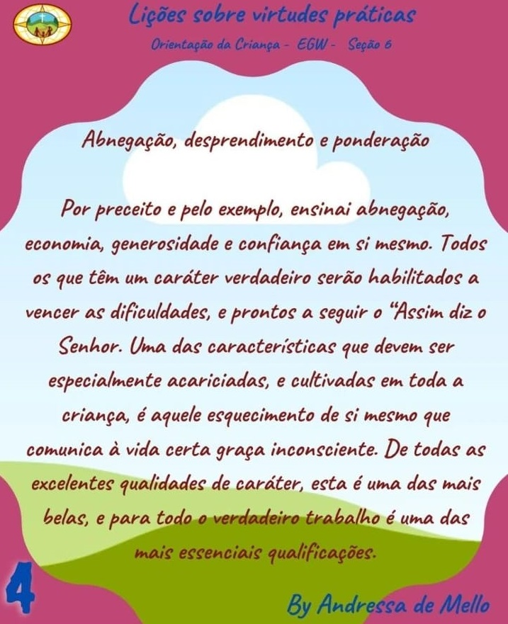

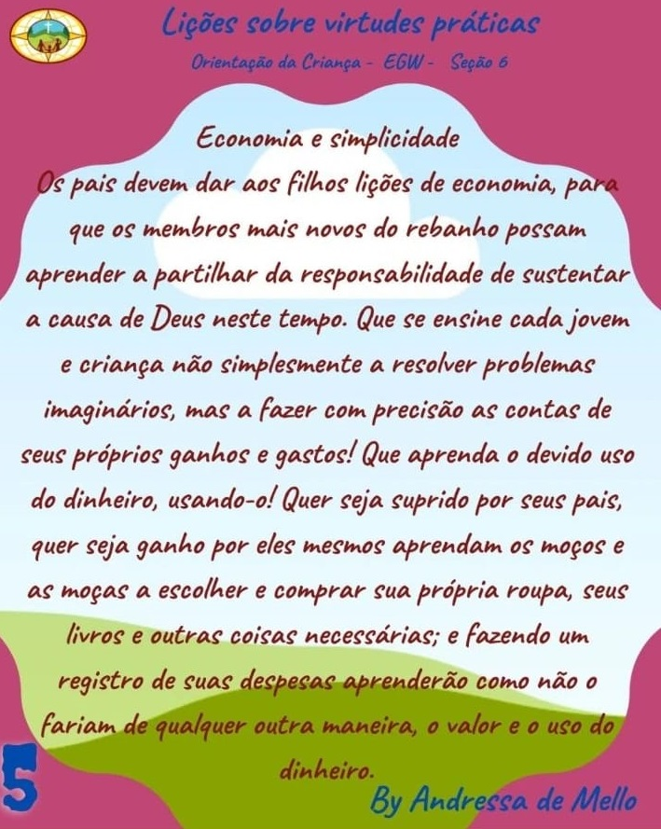

**SEÇÃO 7 Desenvolvimento de qualidades cristãs**

**CAPÍTULO 25 AO 30**

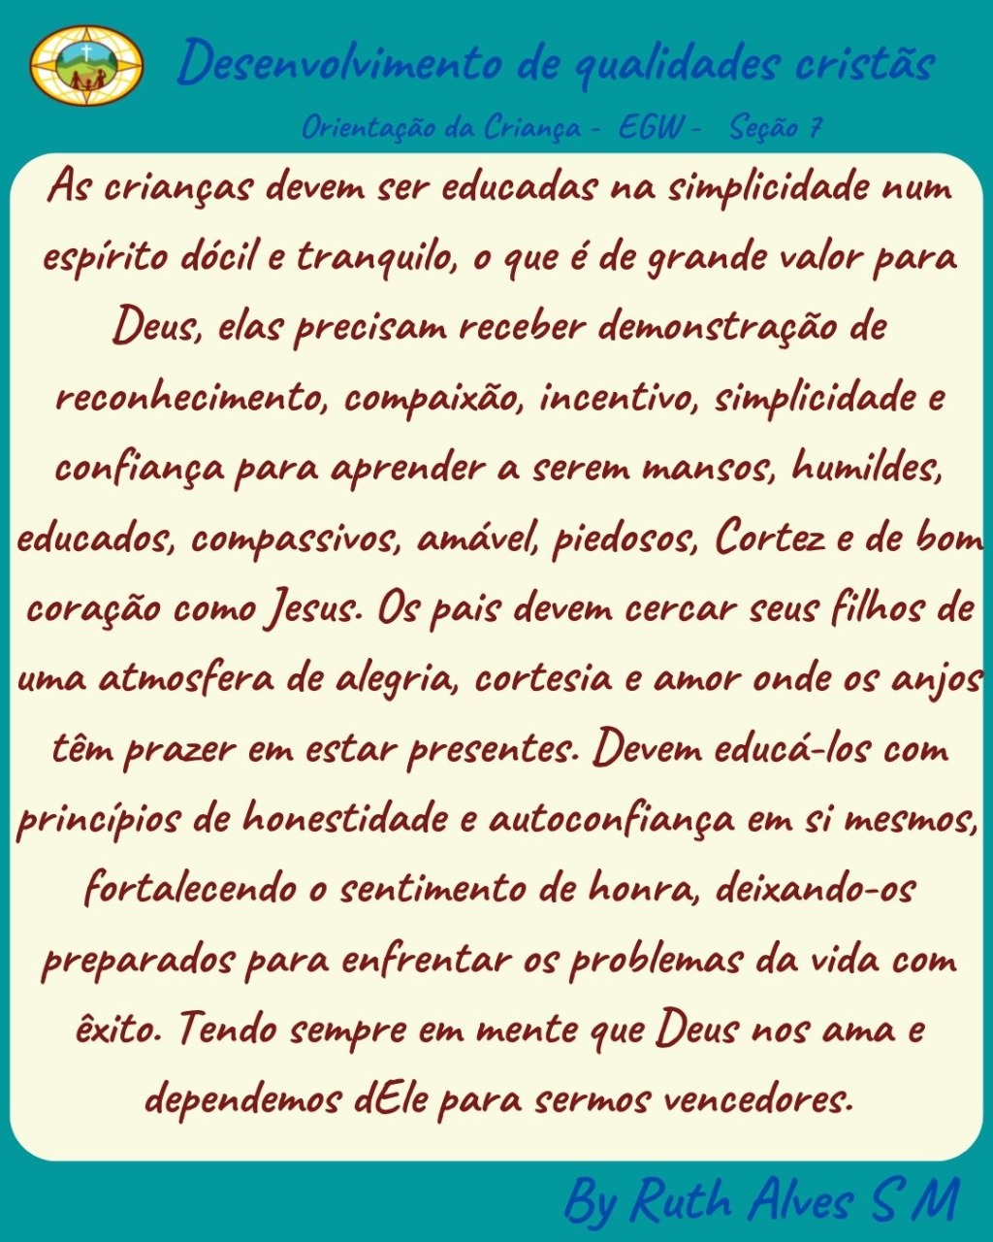

**SEÇÃO 8 - CAPÍTULOS 31 AO 35:**

**Desenvolvimento do caráter**

A formação do caráter é uma obra para toda a vida, pois é para a eternidade. Se todos tivessem a oportunidade de reconhecer isso, e se pudessem despertar para o pensamento de que estamos decidindo individualmente nosso destino para a vida ou para a ruína eterna, que mudanças seriam feitas? Quando mães cristãs apresentam à sociedade filhos com caráter íntegro, firmes princípios e moral sã, estão realizando o trabalho missionário mais importante de todos, pois quando estes são devidamente educados para assumir seu lugar na sociedade, serão a maior evidência do cristianismo que pode ser dada ao mundo. O caráter não vem por acaso, tão pouco é determinado por uma explosão de temperamento, ou um passo na direção errada, mas sim pela repetição de atos que acabam por se tornar um hábito, e o hábito é o que molda o caráter, seja para o bem ou para o mal.

Para purificar e aperfeiçoar nosso caráter, precisamos da graça que é dada a nós somente por Cristo, ela nos habilitará a ver e corrigir nossas deficiências e melhorar o que há de excelente em nosso caráter, e a fé em Cristo como nosso Salvador pessoal dará resistência e solidez ao nosso caráter. Todo ato da vida, por mais insignificante, tem sua influência na formação do caráter. Um caráter bem formado é mais precioso que as possessões mundanas, e moldá-lo é a obra mais nobre em que os homens possam se empenhar. Deus espera que edifiquemos nosso caráter de acordo com a norma que pôs diante de nós, colocando tijolo um após o outro, acrescentando graça a graça, descobrindo nossos pontos fracos, e corrigindo-os de acordo com as orientações dadas, e nunca antes tão importante foi seu estudo como hoje, pois nenhuma geração anterior enfrentou aflições tão intensas.

Lidem de forma honesta e fiel com vossos filhos, trabalhem de forma corajosa e paciente, não temam as cruzes, e não poupem tempo ou trabalho, responsabilidade ou sofrimento, pois o futuro de seus filhos será testemunho do caráter de sua obra. Se a sua influência for totalmente do lado de Cristo, então eles serão Seus colaboradores, ajudando outros a encontrar o caminho da vida, mas caso negligenciem a obra que foi confiada por Deus a vocês, sua atitude insensata de disciplina irá colocá-los na classe dos que se afastam de Cristo e fortalecem o reino das trevas.

Pais mal-avisados estão ensinando a seus filhos lições que se demonstrarão perigosas, pois plantam aos próprios pés espinhos. Os pais recebem um filho em seus braços como um fardo indefeso, ele de nada sabe e portanto deve ser ensinado a amar a Deus, e deve ser criado na doutrina e advertência do Senhor, deve ser moldado segundo o modelo divino. As lições aprendidas e os hábitos formados durante os primeiros anos da infância, têm mais influência sobre o caráter e a direção da vida do que todas as instruções e educação dos anos posteriores, mas em nenhum momento estamos seguros contra os ataques de Satanás, então não existe tempo para descanso deste trabalho, sede vigilantes e fervorosos, não durmam em nenhum momento no vosso posto, pois esta é uma guerra muito importante. Consequências eternas estão envolvidas.

As capacidades físicas, mentais e espirituais devem ser desenvolvidas para que seja formado um caráter devidamente equilibrado, as crianças devem ser vigiadas, guardadas e disciplinadas, a fim de alcançar isso com êxito, e assim despertar a sensibilidade moral de vossos filhos quanto aos reclamos de Deus sobre eles. Portanto, imprimem na mente e no coração deles como obedecer às leis de Deus em sua constituição física, pois sua saúde tem muito que ver com o seu intelecto e moral, se tiverem saúde e coração puro, então estarão melhor preparados para viver e ser uma bênção para o mundo, e ensinando-os a serem produtivos, metade do perigo terá passado, pois a ociosidade leva a toda sorte de tentação ou pecado, ensinem às crianças que, trazendo à mente pensamentos puros e amoráveis, e praticando ações amáveis e auxiliadoras, estão se vestindo com Suas belas vestes de caráter.

**Seção 9 — Elementos fundamentais**

**Capítulo 36**: As lições que a criança aprende durante os primeiros sete anos de vida têm mais que ver com a formação do seu caráter. Nem as crianças, nem os bebês, nem os jovens devem ouvir uma palavra impaciente do pai, da mãe, ou de qualquer membro da família; e aquilo que os pais deles fazem hoje, eles serão amanhã, e no dia seguinte, e no imediato. Mães, não permitais formar os desejos e vontades dos filhos, ensinai o domínio próprio e a obediência. As lições que Jacó deu a José em sua juventude, fez com que quando esteja sob provas severas, buscasse seu Pai celestial, em quem havia aprendido a confiar. As crianças são suscetíveis às impressões morais e espirituais.

**Capítulo 37**: É pela repetição dos atos que se formam os hábitos e o caráter é confirmado. Uma vez formados, os hábitos tornam-se cada vez mais firmemente arraigados no caráter. Os maus hábitos são mais fáceis de formar que os bons, e são mais difíceis de abandonar. Por isso, devem os pais escolherem companheiros para os filhos, em vez de deixar que estes, em sua inexperiência, os escolham por si mesmos. Seremos individualmente, para o tempo e a eternidade, o que os nossos hábitos fizeram de nós. Deve ser adquirido o domínio próprio.

**Capítulo 38**: Nunca devem os pais ter pressa em fazer as crianças saírem da infância, devem deixar desdobrar-se naturalmente, como fazem as plantas no jardim. Na família encontram-se temperamentos variados, e quando assim se dá, todo o membro da família deve considerar sagradamente os sentimentos e respeitar o direito dos outros. Devem os pais reprimir as más tendências e incentivar as impressões certas e princípios corretos de seus filhos. Não devem os pais cederem às tentações de satanás, falando irritados, e de maneira a inflamar a ira dos filhos, e às vezes exigentes e frenéticos.

**Capítulo 39**: A vontade é a natureza que governa a natureza do homem, trazendo todas as outras faculdades sob sua influência. O pai ou professor que com tais instruções ensine à criança o governo de si mesma, será de maior utilidade e terá êxito permanente. Ensinai aos filhos a individualidade, como vós mesmos. Sempre procurar guiá-los, mas nunca forçá-los.

**Capítulo 40**: Pais e mães, vós sois professores; vossos filhos são os alunos. Vosso tom de voz, vosso comportamento, vosso espírito são imitados pelos vossos pequenos. Devem tornar manifesto que o Espírito Santo os está controlando, representando ante os filhos o caráter de Jesus Cristo. Forte é o poder da imitação; e na infância e na juventude, quando essa faculdade é muito ativa, deve ser apresentado aos jovens um modelo perfeito. Pais e mães, quando puderes dominar a vós mesmos, alcançareis grandes vitórias no controle de vossos filhos.

**Seção 10 — A disciplina e sua administração**

**Resumo Capítulos 41 a 44 do livro Orientação da Criança**

No capítulo 41, Elen White aborda a importância do despertar intelectual e espiritual das crianças e a responsabilidade dos pais no que diz respeito à educação religiosa, mostrando como a consciência cívica das crianças começa em casa. Ela recomenda que o direcionamento seja feito com amor, paciência e disciplina, levando em conta o caráter de cada criança. White também enfatiza que pais e educadores devem buscar manter um diálogo honesto e positivo com as crianças. Resumindo Ellen White incentiva pais e educadores a trabalharem juntos para educar as crianças espiritual e intelectualmente, usando amor, paciência e disciplina. O diálogo honesto e positivo também é encorajado como uma forma de ajudar a criança a desenvolver sua consciência cívica.

O capítulo 42 Ellen White, tem como tema central a educação dos filhos e os pais como aqueles que devem ser guiados pelo Senhor para educá-los bem. O ela aconselha aos pais que lutem com fé e oração pelo seu dever de ensinar seus filhos a praticar o bem e a seguir os princípios cristãos. Ela incentiva os pais a cultivar relações saudáveis e amorosas com seus filhos, de forma a moldá-los e guiá-los nos caminhos do Senhor. Ele também recomenda o ensino da graça de Deus que ajuda a manter o obedecer em mente e que forma um caráter compassivo, humilde e servo. Por fim, Ellen White conclui que os pais devem buscar a orientação divina para educar seus filhos e, ao fazê-lo, eles salvarão sua alma e o coração de seus filhos para o eterno.

O Capítulo 43 Ellen G. White, aborda a importância de educar as crianças desde cedo de acordo com os princípios bíblicos. Ela incentiva os pais a ensinarem suas crianças a obedecer às ordens divinas, a serem honestos, a praticarem atos de compaixão e a não negligenciar a oração. Ela também incentiva os pais a exercerem cuidado supervisionado, para que eles possam estimular bons hábitos e desenvolver uma vida espiritual saudável. Além disso, ela enfatiza a necessidade de usar o castigo corporal com moderação, pois eles podem trazer resultados negativos. Por fim, ela recomenda que os pais demonstrem amor e determinação, para que possam levar seus filhos para a salvação eterna.

Capítulo 44 dá ênfase na importância da educação das crianças na religião, dizendo que os pais devem ensiná-las sobre Deus e que são responsáveis por guiar seus filhos em direção à salvação, mostrando o exemplo de vida cristã. Além disso, alerta que a falta de dedicação dos pais à orientação espiritual de seus filhos pode resultar em desgosto e incompreensão.

**SEÇÃO 11 :DISCIPLINA DEFICIENTE**

**CAPÍTULO 46**

Males da transigência

Ensinem seus filhos a obedecer. Que eles vejam que a autoridade de vocês deve ser respeitada. Isso pode parecer trazer-lhes um pouco de infelicidade agora, mas os livrará de muita infelicidade no futuro.

Se for permitido que as crianças sigam a própria vontade, elas vão entender que devem ser servidas, cuidadas, favorecidas e entretidas. Pensam que seus desejos e vontades devem ser satisfeitos.

Em algumas famílias, a vontade da criança é lei. Tudo que ela deseja é dado a ela. Esta transigência não torna a criança feliz, torna-a inquieta, descontente e insatisfeita com tudo. A transigência tem estragado seu apetite pelos alimentos simples e saudáveis, pelo uso correto e adequado de seu tempo.

Os erros da infância não disciplinada tornam-se a herança da fase adulta.

**CAPÍTULO 47**

Toda a experiência religiosa é afetada pela frouxa disciplina exercida na infância. Os filhos sofrem devido a essa educação defeituosa.

Quem dera os Elis de hoje, que buscam desculpas para desvios dos filhos, assumissem prontamente a autoridade que lhes foi dada por Deus para restringir e corrigir.

Os resultados dessa frouxa disciplina se veem nas crianças quando elas saem para o mundo e assumem seu lugar à frente de suas próprias famílias..Perpetuam os erros dos pais, tornam-se maldição, ao invés de benção, para a sociedade.

Os filhos mal orientados, que não são ensinados a obedecer e a respeitar, unem-se ao mundo e mantêm os pais sob controle, pondo neles um freio e levando-os para onde querem e estes pais guiados pelos filhos, são levados a caminhos duvidosos e incertos.

**CAPÍTULO 48**

Pais não têm o direito de trazer uma nuvem sombria sobre a felicidade dos filhos ao achar faltas ou devido à censura severa por erros insignificantes.

Quando os pais mostram um espírito áspero, severo e autoritário, desperta na criança um espírito de insubordinação e teimosia. Pais, coloquem-se no lugar da criança, adultos são apenas crianças crescidas. Então pensem em como seus filhos se sentem quando vocês lhes dirigem palavras ásperas e cortantes, unindo-os severamente por faltas que não são nem metade graves aos olhos de Deus do que o tratamento que vocês lhes dão**.**

**CAPÍTULO 49**

**Seção 12 — Desenvolvimento das faculdades mentais**

**CAPÍTULO 50 AO 56**

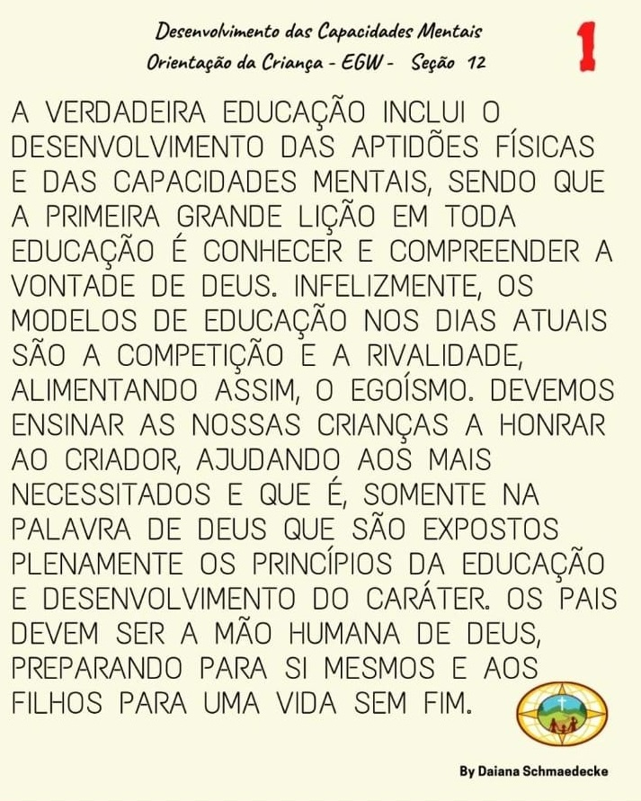



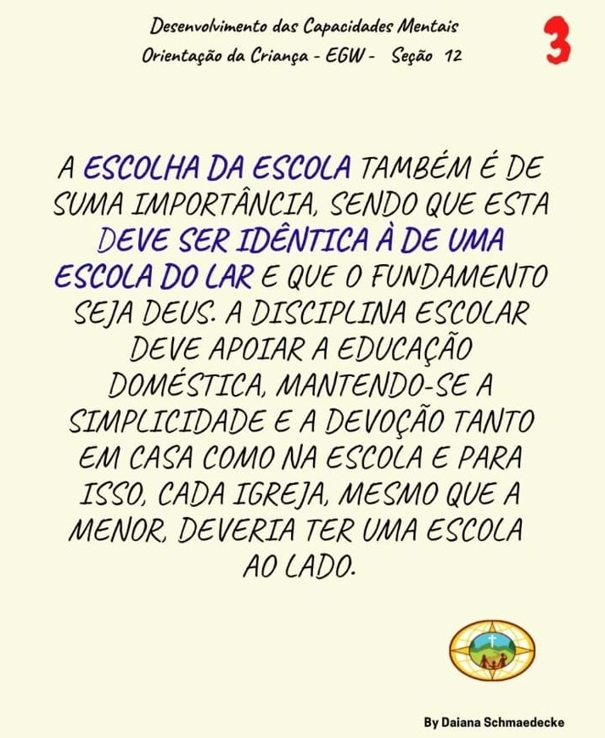

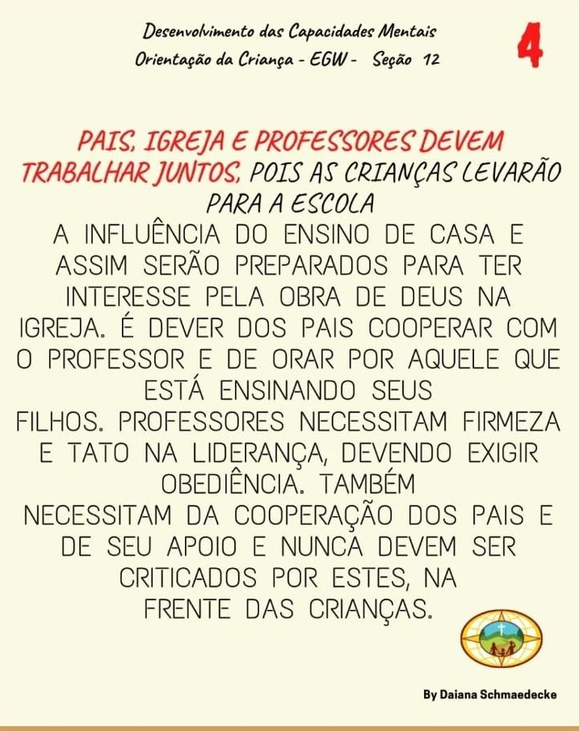

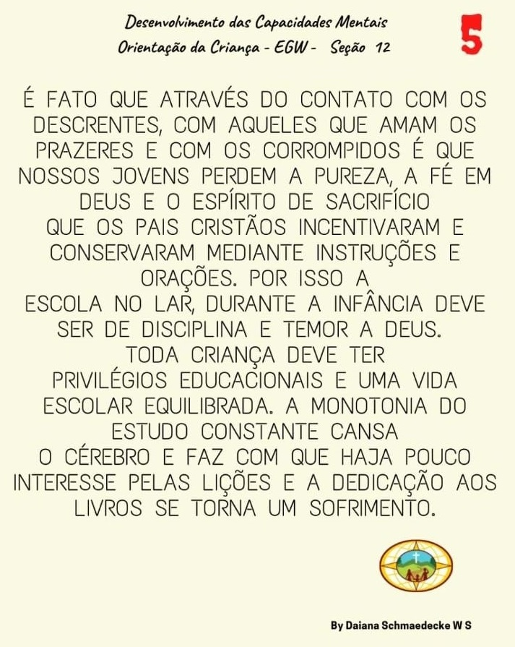

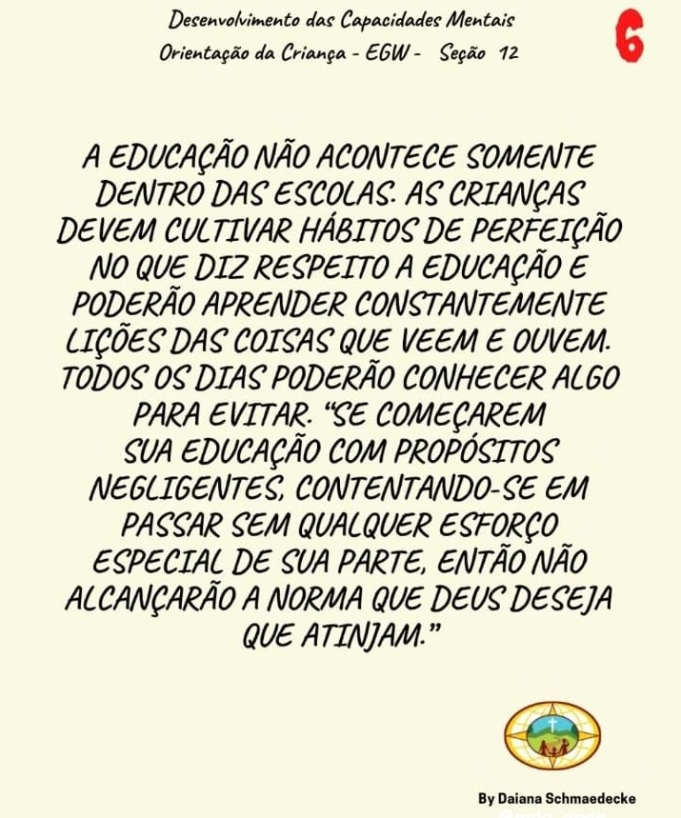

**Seção 13 — A importância do desenvolvimento físico**

**CAPÍTULO 57 AO 60**

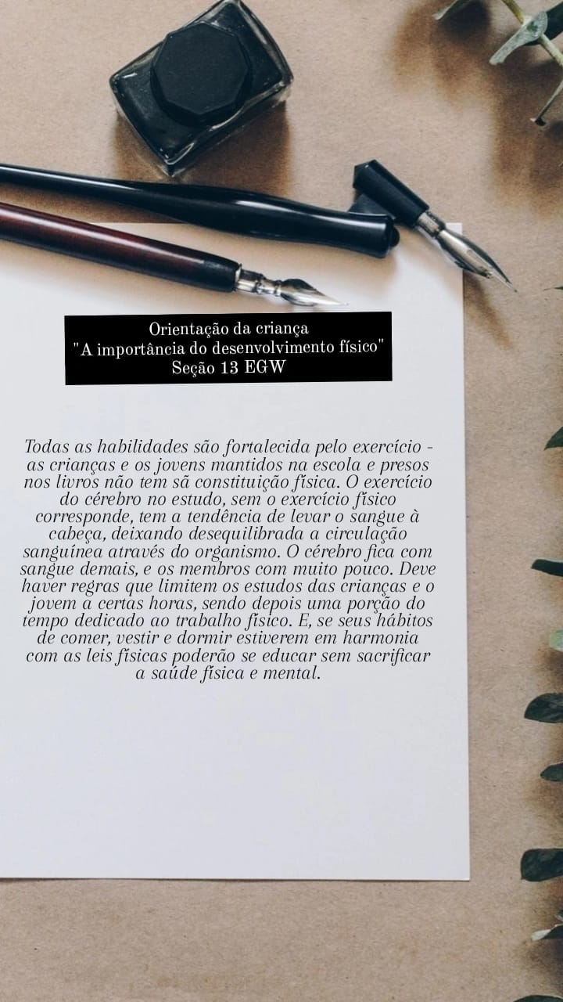



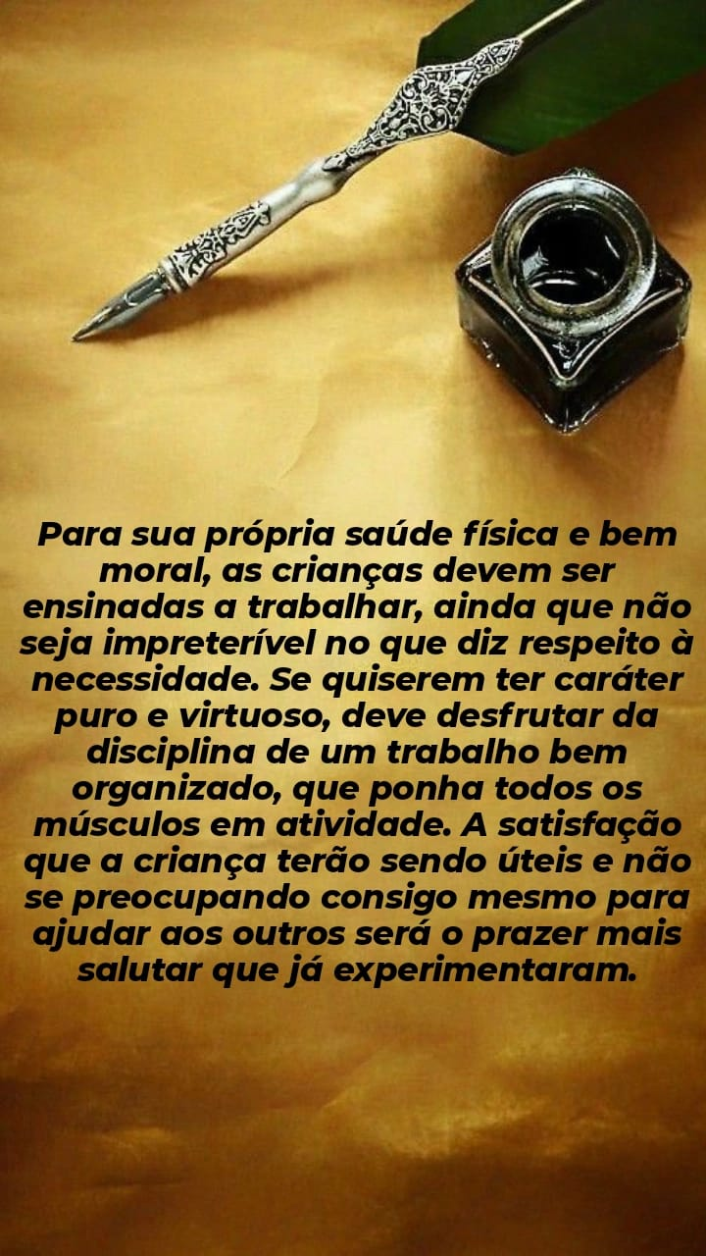

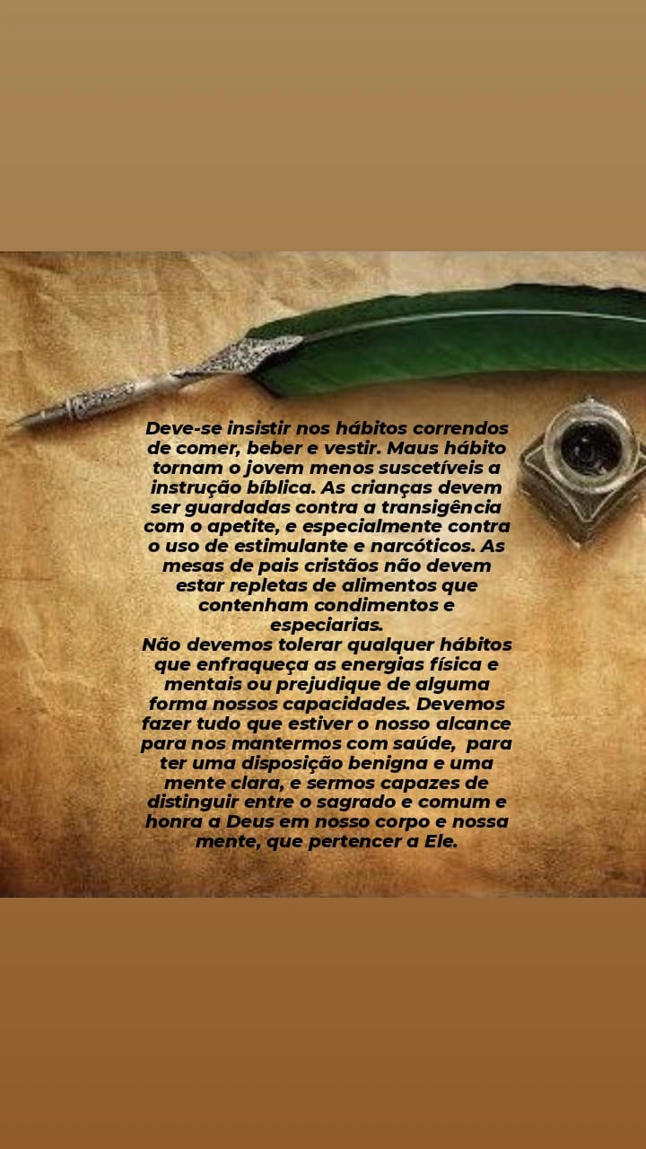

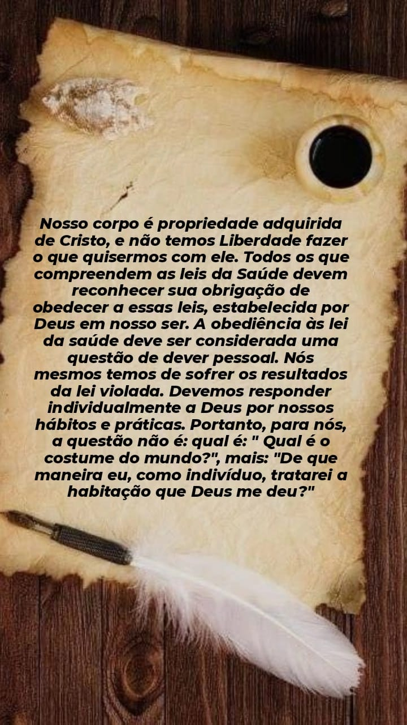

**Seção 14 — Manter o vigor físico**

**CAPÍTULO 61 AO 64**

**SILÊNCIO, RESPEITO E REVERÊNCIA**

A mãe não deve se ocupar com coisas demais, pois se o fizer, irá negligenciar seus pequenos, que por sua vez, seguirão todo impulso que brota em seu coração inexperiente.

Os pais e mães devem ensinar aos seus filhos que devem se submeter às regras do lar. Não deve ser permitido que façam em casa, todo barulho que quiserem, devem ser ensinados a serem respeitosos e silenciosos. Não deve ser permitido que eles gritem e chorem, nem que sejam barulhentos e descuidados, se tais traços de caráter não forem reprimidos nos primeiros anos de vida, as crianças levarão consigo para a vida religiosa e profissional.

Se os pais não mantêm a autoridade no lar, quando os filhos vão para a escola não têm o devido respeito aos professores ou ao diretor. As crianças devem ser ensinadas a respeitar a voz da experiência e ser guiadas pelos pais e professores.

A reverência é uma virtude que deve ser cultivada. Tanto a reverência como o respeito, devem ser ensinados aos filhos através dos ensinos dos pais dentro de casa. Deve ser mostrado às crianças que a verdadeira obediência se revela pela obediência. Esta é a maneira mais agradável de manifestar reverência à Deus, através da obediência àquilo que Ele escreveu.

**Seção 15 — Vestuário apropriado**

**Vestuário**

Com nosso vestuário,assim como todas as outras coisas, temos o privilégio de honrar nosso Criador pois ele almeja que nosso vestuário seja limpo, saudável e modesto .

É nosso dever apresentar o nosso exterior com o melhor, pois no tempo do Santuário terrestre, os sacerdotes usavam roupas que Deus especificou com todos os detalhes, do mesmo modo as roupas dos professos seguidores de Cristo devem ser asseadas ,nosso exterior deve se caracterizar em todo o aspecto, higiene, modéstia e pureza.

Jesus é nosso exemplo pois ele ilustra a beleza da natureza ,quando ele fala sobre as flores o lírio por exemplo, apreciado pelos céus na sua modéstia ,simplicidade e pureza. Pois nosso caráter é julgado pelo estilo de vestuário, quando usamos um vestuário simples, modesto revela se um gosto apurado mente culta e despretensiosa. Uma das principais orientações para nós mulheres é que usamos ou façamos nosso vestuário de um simples mas bom material, e que seja modesto, também não devemos seguir o exemplo do mundo da moda,mas se vestir de forma decente não esquecendo que nosso vestuário deve estar de acordo com a palavra de Deus ,e sempre evitar extremos ;o que é evitar extremos,?Não ocupar nosso precioso tempo para seguir modelos insensatos, e como evitamos isso lembrando que os olhares do céu estão sobre nós, outro conselho é não confundir decência e higiene com orgulho e assim ser descuidada com o vestuário.

É dever dos pais ensinar seus filhos, os princípios fundamentais do vestuário, assim a educação será completa, devemos estimular eles a formar hábitos corretos no vestir ,as roupas devem ser adequadas e decentes,onde o corpo não seja comprometido impedindo assim a liberdade de movimentos, nos dias frios deve se ter maior cuidado em cobrir as extremidades como o peito, coração e assim manter uma circulação de sangue equilibrada ,muito da moda hoje deixa membros expostos resfriando assim o fluxo sanguíneo deixando nervos e veias contraídas, não desempenhando o papel dado por Deus.

Deve haver distinção de vestuario pra homem e mulheres,pois o próprio Deus determinou que se houvesse plena distinção, sendo essa uma questão importantíssima, pra se ter2 orientações a esse respeito, pois um vestuario usado por ambos os sexo causaria confusão. Ninguém deve desonrar a casa de Deus usando enfeites de ostentação, todos devem ser ensinados a se cruzar com asseio e decência, devemos evitar todo os tipo de ostentação em matéria de roupas ,na casa de Deus ele deve ser exclusivo em nossos pensamentos e adoração e não vestuário, mas como foi falado antes sempre usando o equilíbrio ,pois muitos por pensar estar agradando a Deus, usam as mesmas roupas da semana pra ir no sábado, achando assim estar livre do egoísmo e cheio de simplicidade, mas na casa de Deus devemos pôr o nosso melhor vestuário desde que o mesmo esteja limpo ,modesto e decente.

Ninguém deve servir de consciência para o outro mas devemos nos esforçar pra ser exemplo digno ao mundo,da fidelidade e obediência a Deus, enfim o amor ao vestuário põe em perigo a moral,devemos evitar a aparência do mal,ensinando nossas crianças andar nas veredas estreitas de pureza e santidade lembrando ele é a todos que há só um traje aceito no céu justiça dos santos;e todos podemos obter,mbao esquecer de ensinar nossos filhos ,mandamentos sobre mandamentos e regras e mais regras ,mostrando a eles que a justiça de Cristo é o traje aceito no céu e assim viver uma vida aqui colocando em prática o que Paulo nos ensinou em 1 Coríntios ,10.31 ,quer comais, quer bebais ou fazerem qualquer outra coisa ,isso inclui nosso vestuário ,façam para a glória de Deus nosso criador .

**CAPÍTULO 65 AO 67**

**Seção 16 — Preservando a integridade moral**

**CAPÍTULO 68**

**Predominância de Vícios Corruptores**

Vivemos em meio dos perigos dos últimos dias. Por se generalizar a iniqüidade, o amor de muitos esfriará. A palavra "muitos" refere-se aos professos seguidores de Cristo. Eles são afetados pela iniqüidade dominante, e se afastam de Deus; não é, porém, necessário que eles assim sejam afetados. A causa desse declínio é eles não se manterem limpos da iniqüidade. O fato de seu amor para com Deus estar esfriando por sobrar iniqüidade, mostra que eles são em certo sentido participantes dessa iniqüidade, do contrário ela não lhe afetaria o amor para com Deus, e seu zelo e fervor em Sua causa. Muitos dentre os jovens são ávidos de livros. Lêem tudo que podem obter. As provocantes histórias de amor e os quadros impuros exercem uma influência corruptora. A concupiscência dos olhos e paixões corruptas despertam-se pela contemplação e a leitura. O coração é corrompido pela imaginação.

Essas desprezíveis imagens, através de uma imaginação deturpada, corrompem a moral e preparam as criaturas enganadas e imprudentes para darem rédeas soltas às paixões voluptuosas. É o pecado, e não as provas de sofrimento, que separa Deus de Seu povo e torna a alma incapaz de apreciá-Lo e glorificá-Lo. É o pecado que está destruindo almas. Pecado e vício existem em famílias de observadores do sábado. É obra especial de Satanás nestes últimos dias, tomar posse da mente dos jovens, corromper os pensamentos e inflamar as paixões, pois sabe que assim fazendo, pode levar a ações impuras, e assim se tornarão vis todas as nobres faculdades da mente, e ele poderá dirigi-las para satisfazer aos seus próprios propósitos.

Jovens e crianças de ambos os sexos se entregam a poluição moral, e praticam esse repulsivo vício, destruidor da alma e do corpo. Muitos professos cristãos acham-se tão embotados pela mesma prática, que suas sensibilidades morais não podem ser despertadas para compreender que isso é pecado e que, se nisso continuam, os seguros resultados serão completa ruína do corpo e da mente. O homem, o ser mais nobre da Terra, formado à imagem de Deus, transforma-se em animal! Faz-se grosseiro e corrupto. Todo cristão terá de aprender a refrear as paixões e a ser regido por princípios. A menos que assim faça, é indigno do nome de cristãoUma mente corrompida pode semear mais semente má num curto período de tempo do que muitos a podem arrancar em toda a vida.

**CAPÍTULO 69**

**Os Efeitos de Práticas Prejudiciais**

A prática de hábitos secretos certamente destrói as forças vitais do organismo. Toda ação vital desnecessária será seguida de correspondente depressão. Entre os jovens, o capital vital, o cérebro, é tão severamente submetido a esforço, em tenra idade, que há uma deficiência e grande exaustão, que deixam o organismo exposto a enfermidades de várias espécies As pessoas que sobre si trazem decadência certa, por praticar o mal, sofrerão a penalidade aqui e, a menos que haja completo arrependimento, não serão mais admitidas no Céu do que aquele que destrói repentinamente a vida.A vontade de Deus estabelece a conexão entre a causa e seus efeitos

Alguns dos que professam ser seguidores de Cristo sabem que estão pecando contra Deus e arruinando sua saúde, mas são escravos de suas próprias paixões corruptas. Sentem uma consciência carregada e cada vez têm menos inclinação para se aproximarem de Deus em oração secreta. Podem conservar a forma de religião, e assim mesmo estarem destituídos da graça de Deus no coração. Não têm apego ao Seu serviço, nenhuma confiança nEle, não vivem para Sua glória, nenhum prazer têm em Suas ordenanças, e nenhum deleite nEle. A força moral está excessivamente enfraquecida, ao entrar em conflito com hábitos estabelecidos. Os pensamentos impuros dominam a imaginação, e a tentação é quase irresistível. Estivesse a mente acostumada a contemplar assuntos elevados, a imaginação educada a ver coisas puras e santas e seriam fortalecidas contra a tentação. Demorar-se-iam sobre o que é celestial, puro, sagrado, e não poderiam ser atraídos para o degradante, corrupto e vi

**CAPÍTULO 70**

**Advertências e Conselhos**

Os pais são responsáveis, pois não educam os filhos a amar e obedecer a Deus. Não os têm reprimido, nem lhes têm ensinado diligentemente o caminho do Senhor. Têm-lhes permitido entrar e sair quando querem, e associarem-se com os mundanos. Essas influências mundanas que anulam o ensino e a autoridade paternos encontram-se grandemente na chamada boa sociedade. Por seu vestuário, aparência, divertimentos, cercam-se eles duma atmosfera contrária a Cristo.Nossa única segurança é manter-nos como filhos peculiares de Deus. Não devemos ceder um milímetro ante os costumes e modas deste século degenerado, mas permanecer em independência moral, não assumindo nenhum compromisso com suas práticas corruptas e idólatras.

Novamente vos advirto, como alguém que deve deparar com estas linhas naquele dia em que o caso de cada um será decidido. Entregai-vos a Cristo sem demora; só Ele, pelo poder de Sua graça, vos poderá redimir da ruína. Apenas Ele poderá levar vossas faculdades morais e mentais a um estado de saúde. Vosso coração pode estar aquecido com o amor de Deus; o entendimento, claro e maduro; a consciência,iluminada, viva e pura; a vontade, reta e santificada, sujeita ao domínio do Espírito de Deus. Podeis fazer de vós mesma o que escolherdes. Se vos volverdes justamente agora, se cessardes de fazer o mal e aprenderdes a fazer o bem, então sereis verdadeiramente feliz; tereis êxito nas pelejas da vida e vos levantareis para a glória e honra, na vida melhor que esta. "Escolhei hoje a quem sirvais." Jos. 24:15.

Não vos enganeis em crer que, afinal de contas, essa matéria vos foi apresentada numa luz exagerada. Eu não colori o quadro. Declarei fatos que suportarão a prova do juízo. Despertai! Despertai! Suplico-vos antes que seja tarde demais para endireitar os erros, e vós e vossos filhos pereçais na ruína geral. Lançai mão do solene trabalho, trazendo em vosso auxílio todo o raio de luz que puderdes reunir e que tem brilhado sobre vosso caminho; e que não apreciastes devidamente. E com a luz que agora brilha, começai a examinar vossa vida e caráter, como se estivésseis diante do tribunal de Deus. Testimonies, vol. 2, pág. 401.

A menos que os pais despertem, não há esperança para os filhos.

**Seção 17 — Despertando as faculdades espirituais**

**CAPÍTULO 71 A 76**

**Seção 18 — Mantendo a experiência religiosa**

**CAPÍTULO 77 A 81**

**Seção 19 — O dia do ajuste de contas**

**Capítulo 82**

**O fim está muito perto. O povo de Deus deve se preparar. Nosso tempo é precioso. Estamos preparando a nós mesmos e a nossa família para compreender a posição de nossos adversários e seus modos de ataque?**

**Os pais verdadeiramente convertidos revelarão em sua vida doméstica se estão orientando sua vida sob a disciplina da Palavra de Deus.... Para o pai e a mãe, o ensino correto dos filhos é a obra mais importante em sua vida.**

**País, mães, apelo a vós para que envideis agora os mais ardorosos esforços em favor do vossos filhos. Dai-lhes instrução religiosa diária, humilhai o coração perante Deus, começai uma obra completa, pedi luz e orientação. Deus ouvirá tais orações de um coração humilde e contrito.**

**A obra especial dos pais é tornar clara ais filhos as leis de Deus, e exigir que lhes obedeçam, para que possam ver a importância de obedecerem a Deus todos os dias de suas vidas.**

**Capítulo 83:**

**Quando Deus pergunta: “Onde estão os filhos”**

**Os pais que negligenciaram as responsabilidades que Deus lhes deu, deverão defrontar essa negligência no juízo. Então muitos pais verão que o amor insensato lhes cegou os olhos, e o caráter deformado de seus filhos os tornou impróprios para o céu. Muitos filhos no juízo condenarão os pais por não os haverem reprimido.**

**Porém os filhos honrarão os pais fiéis, quando se assentar o juízo e os livros forem abertos, e a coroa da glória imortal colocada na fronte do vencedor, muitos erguerão essas coroas a vista do universo reunido e, indicando sua mãe dirão: “ ela me fez tudo quanto sou mediante a graça de Deus. Seus ensinos, suas orações foram abençoados quanto a minha salvação eterna”.**

**Para a Terra Prometida**

**Deus tem permitido que a luz do seu trono brilhe por todo o caminho da vida. Uma coluna de nuvem de dia, uma coluna de fogo a noite, move-se diante de nós como se movia diante do antigo Israel. É privilégio dos pais cristãos hoje, como era privilégio dos filhos de Deus na antiguidade, levar consigo os filhos para a terra prometida.**

**Que Deus nos ajude na grande obra de vencer, Ele tem coroa para os vencedores.**